

ÉCOLE MAROCAINE DES SCIENCES DE L'INGÉNIEUR
EMSI

─────────────────────────────────────────

Projet de Fin d'Année (PFA)
sous le Thème :

Système de Gestion d'un Club Sportif

Application Web — Python / Django / SQLite / Bootstrap 5

Réalisé par : | El Jaouhari Saad & Azzab Yassine
Filière : | 3ème année Génie Informatique & Réseaux (3IIR)
Encadré par :  Membre de jury par : | Pr. Diyaa Es-souissy  M,HIRCHOUA & Mme,Diyaa Es-souissy
Année universitaire : | 2025 – 2026

. REMERCIEMENTS

Nous tenons à adresser nos sincères remerciements à toutes les personnes qui ont contribué, de près ou de loin, à la réalisation de ce projet de fin d'année.

Nous exprimons notre profonde gratitude à notre encadrante, Pr. Diyaa Es-souissy, pour sa disponibilité, ses orientations précieuses et son suivi rigoureux tout au long de ce projet. Ses conseils méthodologiques et ses retours constructifs ont été déterminants dans la réussite de ce travail.

Nous remercions également l'ensemble du corps professoral de l'EMSI pour la qualité de l'enseignement dispensé et pour les compétences transmises durant notre parcours de formation.

Nos remerciements vont aussi à nos familles et proches pour leur soutien moral indéfectible et leurs encouragements tout au long de cette aventure académique.

Enfin, nous remercions tous nos camarades de promotion pour les échanges enrichissants et la solidarité dont ils ont fait preuve.

. RÉSUMÉ
Ce rapport présente la conception et le développement d'une application web de gestion d'un club sportif, réalisée dans le cadre du Projet de Fin d'Année à l'EMSI. L'application a été développée en Python avec le framework Django, en suivant l'architecture Model-View-Template (MVT).

Le système proposé vise à numériser et centraliser les processus administratifs d'un club sportif : gestion des adhérents, planification des activités sportives, suivi des présences et gestion des paiements. L'application s'adresse à trois types d'utilisateurs — l'administrateur, le coach et le membre — chacun disposant d'un tableau de bord et de fonctionnalités adaptés à son rôle.

La base de données est gérée via l'ORM Django avec SQLite en développement. L'interface utilisateur, construite avec HTML5, CSS3 et Bootstrap 5, est entièrement responsive. Le rapport détaille les étapes de modélisation UML (cas d'utilisation, classes, séquences), l'architecture technique, les fonctionnalités implémentées et les tests réalisés.

. ABSTRACT

Keywords: Web application, Django, Python, Sports club management, SQLite, Bootstrap, UML, MVT, Authentication, Roles.
This report presents the design and development of a web-based sports club management application, developed as part of the Final Year Project at EMSI. The application was built using Python with the Django framework, following the Model-View-Template (MVT) architecture.

The proposed system aims to digitize and centralize the administrative processes of a sports club: member management, sports activity planning, attendance tracking, and payment management. The application serves three types of users — administrator, coach, and member — each with a dedicated dashboard and role-specific features.

The database is managed through Django's ORM with SQLite for development. The user interface, built with HTML5, CSS3 and Bootstrap 5, is fully responsive. This report details the UML modeling steps (use case, class, sequence diagrams), the technical architecture, implemented features, and conducted tests.

. LISTE DES FIGURES

Figure 1. Diagramme de cas d'utilisation — Système de Gestion Club Sportif 10
Figure 2. Diagramme de classes — Entités et relations 11
Figure 3. Diagramme de séquence — S'inscrire 13
Figure 4. Diagramme de séquence — Se connecter 14
Figure 5. Diagramme de séquence — S'inscrire aux activités 14
Figure 6. Diagramme de séquence — Suivre les paiements 15
Figure 7. Diagramme de séquence — Gérer les séances (Coach) 15
Figure 8. Diagramme d'activité — Processus d'inscription et paiement 16
Figure 9. Page de connexion — Interface utilisateur 24
Figure 10. Tableau de bord Administrateur 24
Figure 11. Tableau de bord Membre 25
Figure 12. Tableau de bord Coach 25
Figure 13. Page de gestion des activités (Admin) 26
Figure 14. Page de gestion des membres (Admin) 26
Figure 15. Page des présences (Coach) 27
Figure 16. Page des paiements (Admin) 27

. LISTE DES TABLEAUX
Tableau 1Etat de l'art 13

Tableau 2 Acteurs et besoins utilisateurs 13

Tableau 3 Exigences non fonctionnelles 14

Tableau 4 Planning du projet (Gantt) 15

Tableau 5 Choix techniques justifiés 16

Tableau 6 mcd - mld 24

Tableau 7 Environnement de développement 25

Tableau 8 Architecture Django MVT 25

Tableau 9 Fonctionnalités implémentées 27

Tableau 10 Routage URL — Tableau des endpoints 32

Tableau 11 Difficultés rencontrées et solutions 32

. TABLE DES MATIÈRES
Introduction Générale

Chapitre 1 — Contexte du Projet
1.1 Présentation de l'organisme d'accueil
1.2 Secteur d'activité et missions
1.3 Contexte et motivation du projet

Chapitre 2 — Présentation du Projet
2.1 Contexte et problématique
2.2 Objectifs généraux et spécifiques
2.3 État de l'art
2.4 Cahier des charges

Chapitre 3 — Analyse et Conception
3.1 Choix techniques justifiés
3.2 Diagramme de cas d'utilisation
3.3 Diagramme de classes
3.4 Diagrammes de séquence
3.7 Modèle Conceptuel / Logique de Données

Chapitre 4 — Réalisation et Développement
4.1 Environnement de développement
4.2 Architecture de l'application
4.3 Fonctionnalités implémentées
4.4 Interfaces utilisateur
4.5 Difficultés et solutions

Chapitre 5 — Tests, Résultats et Validation
5.1 Stratégie de test
5.2 Tests fonctionnels
5.3 Résultats obtenus

Conclusion Générale et Perspectives
Bibliographie
Annexes

. INTRODUCTION GÉNÉRALE

Dans un contexte où la transformation numérique touche tous les secteurs d'activité, les clubs sportifs n'échappent pas à ce mouvement. La gestion administrative d'un club sportif — inscriptions des membres, planification des activités, suivi des présences et des paiements — représente un défi organisationnel de taille lorsqu'elle repose sur des méthodes manuelles ou des outils peu adaptés.

C'est dans ce cadre que s'inscrit notre Projet de Fin d'Année : la conception et le développement d'une application web complète de gestion d'un club sportif. Ce projet, réalisé à l'École Marocaine des Sciences de l'Ingénieur (EMSI), nous a permis de mettre en pratique les compétences acquises tout au long de notre formation en Génie Informatique et Réseaux (3IIR).

La solution développée s'appuie sur le framework Python Django, reconnu pour sa robustesse et sa productivité. Elle offre une interface web intuitive et responsive, accessible à trois types d'utilisateurs : l'administrateur du club, les coachs et les membres.

Ce rapport est structuré en cinq chapitres :
- Le Chapitre 1 présente le contexte général du projet et l'organisme d'accueil.
- Le Chapitre 2 expose la problématique, les objectifs, l'état de l'art et le cahier des charges.
- Le Chapitre 3 détaille la phase d'analyse et de conception à travers les diagrammes UML.
- Le Chapitre 4 décrit la réalisation technique : architecture, fonctionnalités et interfaces.
- Le Chapitre 5 présente la stratégie de tests et les résultats de validation obtenus.

Nous clôturons ce rapport par une conclusion générale exposant les apports du projet et les perspectives d'évolution envisagées.

CHAPITRE 1. CONTEXTE DU PROJET

Introduction
Ce premier chapitre présente le cadre général dans lequel s'inscrit notre projet, en commençant par une présentation de l'établissement d'accueil, son secteur d'activité, puis le contexte ayant motivé la réalisation de ce projet.

1.1 Présentation de l'organisme d'accueil
L'École Marocaine des Sciences de l'Ingénieur (EMSI) est un établissement d'enseignement supérieur privé de référence au Maroc. Fondée en 1986, l'EMSI forme des ingénieurs et des cadres compétents dans des domaines variés tels que l'informatique, les réseaux, le génie civil et l'électronique.

L'EMSI dispose de plusieurs campus répartis sur le territoire marocain (Casablanca, Rabat, Marrakech, Fès). Elle se distingue par une pédagogie axée sur la pratique, avec de nombreux projets et stages encadrés par des enseignants-chercheurs et des professionnels du secteur.

1.2 Secteur d'activité et missions
En tant qu'école d'ingénieurs, l'EMSI a pour mission principale la formation d'ingénieurs capables de répondre aux besoins du marché du travail marocain et international. Ses missions comprennent :
- La formation initiale en ingénierie et technologies du numérique
- La recherche appliquée et l'innovation technologique
- L'accompagnement des étudiants vers l'insertion professionnelle
- La réalisation de projets académiques et industriels en partenariat avec des entreprises

1.3 Contexte et motivation du projet
Ce projet de fin d'année a été initié dans le cadre de notre formation en 3ème année Génie Informatique & Réseaux (3IIR). Il vise à appliquer les compétences techniques acquises — notamment en développement web, en bases de données et en modélisation UML — à un cas d'usage concret : la gestion informatisée d'un club sportif.

La problématique de départ est simple : de nombreux clubs sportifs gèrent encore leurs opérations (adhésions, paiements, plannings) de manière manuelle ou avec des outils inadaptés (fichiers Excel, registres papier), ce qui génère des erreurs, des pertes de données et une mauvaise expérience utilisateur. Notre solution vise à remédier à ces insuffisances.

Conclusion
Ce chapitre a posé le cadre institutionnel et contextuel de notre projet. Le chapitre suivant définit avec précision la problématique, les objectifs et le cahier des charges de l'application à développer.

CHAPITRE 2. PRÉSENTATION DU PROJET

Introduction
Ce chapitre définit le périmètre du projet en exposant la problématique identifiée, les objectifs visés, une analyse comparative des solutions existantes et le cahier des charges complet de l'application.

2.1 Contexte et problématique
Les clubs sportifs font face à plusieurs défis administratifs récurrents :
- Gestion manuelle des fiches membres (papier ou fichiers Excel non structurés)
- Absence de suivi automatisé des paiements et cotisations
- Difficulté à planifier et communiquer les activités sportives
- Absence de suivi des présences lors des séances d'entraînement
- Manque de visibilité sur les indicateurs clés du club (membres actifs, recettes, taux de présence)

Ces lacunes entraînent une perte de temps considérable pour les gestionnaires, des erreurs dans le suivi des membres et une expérience dégradée pour les adhérents. La problématique centrale de ce projet est donc : Comment développer une application web capable de centraliser et d'automatiser efficacement la gestion d'un club sportif ?

2.2 Objectifs généraux et spécifiques
L'objectif général de ce projet est de concevoir et développer une application web complète, sécurisée et intuitive pour la gestion d'un club sportif.

Les objectifs spécifiques sont :
- Mettre en place un système d'authentification sécurisé avec gestion des rôles (Admin, Coach, Membre)
- Permettre la gestion complète des membres : inscription, consultation, modification de statut, recherche
- Offrir un module de gestion des activités sportives : création, modification, suppression, tarification
- Implémenter un système d'inscription des membres aux activités avec suivi du statut
- Développer un module de gestion des paiements avec historique et confirmation
- Permettre aux coachs de gérer les présences lors de chaque séance
- Fournir un tableau de bord analytique à l'administrateur avec des statistiques en temps réel

2.3 État de l'art
Plusieurs solutions de gestion de clubs sportifs existent sur le marché. Nous avons analysé les principales afin de positionner notre solution :

Tableau 1Etat de l'art
Solution | Points forts | Limites | Coût
Sportmember | Complet, cloud, mobile | Coût élevé, complexe à configurer | Payant (abonnement)
ClubDesk | Interface simple, suivi membres | Fonctionnalités limitées, peu personnalisable | Payant
Excel/Sheets | Gratuit, familier | Pas de rôles, erreurs fréquentes, non scalable | Gratuit
Notre solution | Sur mesure, rôles, responsive, open source | Projet académique, pas encore en prod | Gratuit

2.4 Cahier des charges

2.4.1 Acteurs et besoins utilisateurs
Tableau 2 Acteurs et besoins utilisateurs
Acteur | Rôle | Droits et responsabilités
Administrateur | Super utilisateur | Accès total : gestion membres, activités, finances, statistiques
Membre | Adhérent du club | Inscription, consultation activités, suivi paiements
Coach | Encadrant sportif | Gestion séances, saisie présences, consultation membres inscrits

2.4.2 Exigences fonctionnelles
Module Authentification :
- Inscription d'un nouveau membre avec validation d'unicité du nom d'utilisateur et email
- Connexion sécurisée avec redirection automatique selon le rôle (Admin/Coach/Membre)
- Déconnexion sécurisée et protection des vues par @login_required

Module Membres (Admin) :
- Liste paginée des membres avec recherche par nom, prénom ou numéro d'adhésion
- Modification du statut d'un membre (Actif / Suspendu / Perdu)

Module Activités :
- Création d'activités avec nom, horaire, prix et coach assigné
- Modification et suppression d'une activité existante
- Inscription d'un membre à une activité avec vérification des doublons

Module Paiements :
- Enregistrement des paiements par l'administrateur (mode espèce ou virement)
- Paiement direct d'une inscription par le membre (prix automatique selon l'activité)
- Confirmation de l'inscription après paiement (statut → confirmée)

Module Présences (Coach) :
- Saisie des présences par séance : sélection activité + date+membre, puis marquage présent/absent
- Mise à jour ou création d'un enregistrement de présence (update_or_create)
- Suppression d'un enregistrement de présence

2.4.3 Exigences non fonctionnelles
Tableau 3 Exigences non fonctionnelles
Exigence | Description
Performance | Temps de réponse < 2s pour les opérations courantes
Sécurité | Protection CSRF intégrée Django, mots de passe hashés (PBKDF2)
Maintenabilité | Code modulaire, commenté, respectant les conventions Django
Accessibilité | Interface responsive Bootstrap 5 — Mobile, Tablette, Desktop
Scalabilité | Architecture MVT permettant l'ajout de modules sans refonte
Disponibilité | Déployable localement et sur serveur de production

2.4.4 Périmètre du projet
Inclus dans le périmètre :
- Authentification et gestion des rôles (Admin, Coach, Membre)
- CRUD complet pour les membres et les activités
- Gestion des inscriptions, des paiements et des présences
- Tableaux de bord personnalisés par rôle

2.4.5 Environnement technique
- Système d'exploitation : Windows 10/11 (développement)
- Langage : Python 3.14
- Framework backend : Django 6.0.4
- Base de données : SQLite (développement) / PostgreSQL (production)
- Frontend : HTML5, CSS3, Bootstrap 5
- Outil de gestion : Django Admin, VS Code
- Versioning : Git

2.5 Planning du projet (Gantt)
Le projet a été réalisé selon le planning suivant, organisé en 7 phases :
Tableau 4 Planning du projet (Gantt)
N° | Phase | Sem. 1 | Sem. 2 | Sem. 3 | Livrables
1 | Analyse & conception | ▓▓▓▓ |  |  | Diagrammes UML
2 | Config. Django & modèles | ▓▓▓▓ |  |  | Projet initialisé
3 | Module authentification |  | ▓▓▓▓ |  | Auth complète
4 | Modules membres & activités |  | ▓▓▓▓ | ▓▓ | CRUD complet
5 | Modules paiements & présences |  |  | ▓▓▓▓ | Modules finalisés
6 | Dashboards & tests |  |  | ▓▓▓▓ | Application testée
7 | Rédaction rapport |  |  | ▓▓▓▓ | Rapport PFA

CHAPITRE 3. ANALYSE ET CONCEPTION DU SYSTÈME
___________________________________________________________________________
Introduction
Ce chapitre présente la modélisation UML du système. Nous avons réalisé six types de diagrammes afin de couvrir les différentes vues du système : statique (cas d'utilisation, classes), dynamique (séquences, activité, état) et conceptuelle (MCD/MLD).

3.1 Choix techniques justifiés
Le choix des technologies a été guidé par plusieurs critères : maturité du framework, productivité, sécurité et adéquation avec les compétences acquises en formation.

Tableau 5 Choix techniques justifiés
Technologie | Justification | Alternative écartée
Django (Python) | Framework complet, ORM intégré, admin auto, sécurité native | Flask (trop minimaliste), Laravel (PHP)
SQLite | Zéro configuration, portable, suffisant pour la démo | PostgreSQL (production future)
Bootstrap 5 | Composants prêts à l'emploi, responsive, bien documenté | Tailwind CSS (courbe d'apprentissage plus longue)
Architecture MVT | Séparation claire des responsabilités, standard Django | Architecture custom (moins maintenable)

3.2 Diagramme de cas d'utilisation
Le diagramme de cas d'utilisation représente les interactions entre les trois acteurs du système et les fonctionnalités de l'application. Il permet d'identifier les relations <<include>> et <<extend>> entre les cas d'utilisation.

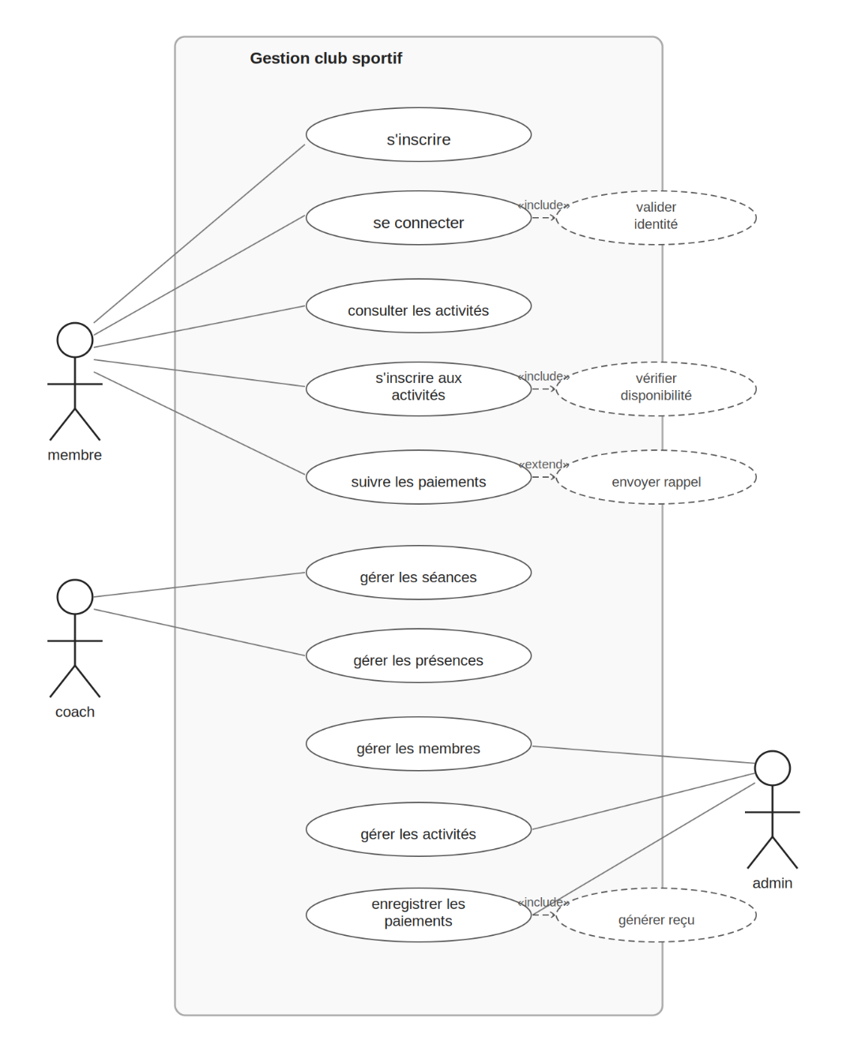

Analyse des relations :
- Se connecter <<include>> Valider identité : la validation de l'identité est systématiquement incluse dans toute connexion
- S'inscrire aux activités <<include>> Vérifier disponibilité : la vérification des doublons est obligatoire avant toute inscription
- Suivre les paiements <<extend>> Envoyer rappel : le rappel est envoyé uniquement si un paiement en retard est détecté
- Enregistrer les paiements <<include>> Générer reçu : un reçu est généré automatiquement à chaque paiement enregistré
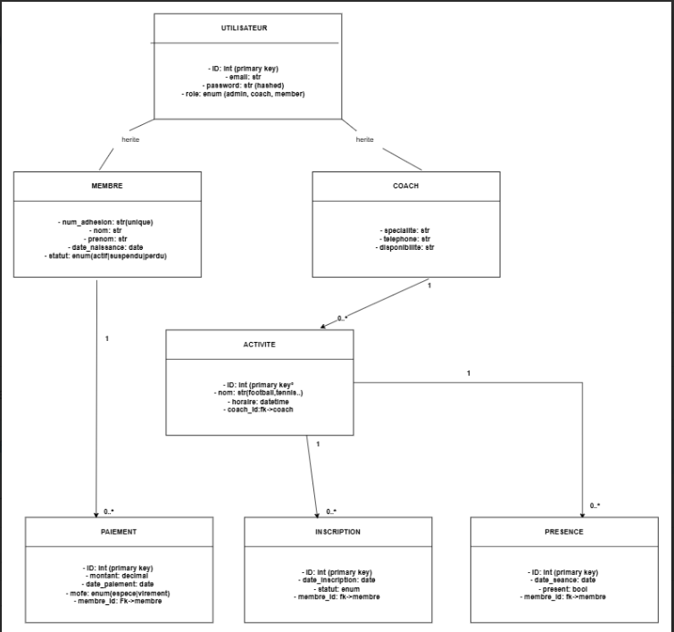

3.3 Diagramme de classes
Le diagramme de classes modélise la structure statique du système. Il représente les 7 entités métier de l'application et leurs associations.
Classe | Attributs clés et relations
Profil | OneToOne(User), role : enum(admin|coach|membre)
Membre | num_adhesion (unique), nom, prenom, date_naissance, statut : enum(actif|suspendu|perdu)
Coach | specialite, telephone, disponibilite — OneToOne(User)
Activite | nom, horaire, prix — FK → Coach (0..*)
Inscription | date_inscription, statut : enum(en_attente|confirmée|annulée) — FK → Membre, FK → Activite
Paiement | montant, date_paiement, mode : enum(espece|virement) — FK → Membre, FK → Inscription
Présence | date_seance, present : bool — FK → Membre, FK → Activite

3.4 Diagrammes de séquence
Les diagrammes de séquence modélisent les interactions temporelles entre les acteurs (Utilisateur, Système, Base de Données) pour les principaux cas d'utilisation. Cinq scénarios ont été modélisés.

3.4.1 SD : S'inscrire

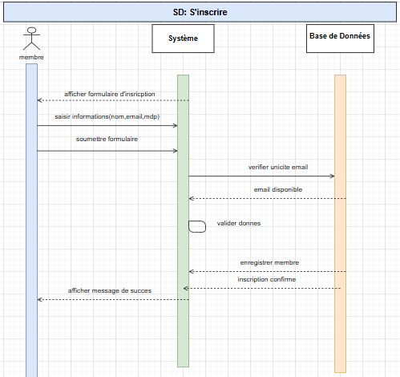
Étapes principales :
- 1 : L'utilisateur accède à la page d'inscription
- 2 : Le système affiche le formulaire d'inscription
- 3 : L'utilisateur saisit ses informations (nom, email, mot de passe, date de naissance)
- 4-5 : Le système valide les données et vérifie l'unicité de l'email en BD
- 6 : La BD confirme que l'email est disponible
- 7 : Le système hache le mot de passe (PBKDF2+SHA256 via Django)
- 8 : Création du compte User, du Profil (rôle=membre) et de l'objet Membre en BD
- 9-10 : La BD retourne l'ID membre et le système affiche la confirmation

3.4.2 SD : Se connecter (<<include>> Valider identité)

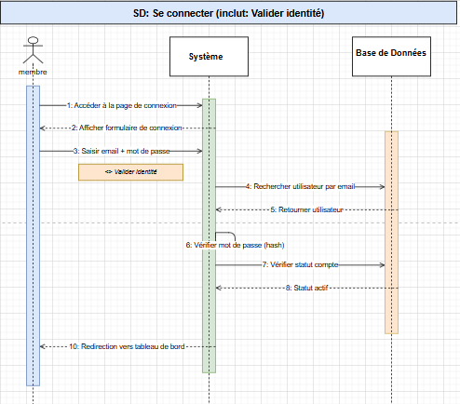
Étapes principales :
- 1-2 : L'utilisateur accède à la page de connexion et saisit ses identifiants
- 3-5 : Le système recherche l'utilisateur par username et récupère son profil en BD
- 6 : Vérification du hash du mot de passe (django.contrib.auth.authenticate)
- 7-8 : Vérification du statut du compte
- 9 : Création de la session utilisateur (django.contrib.auth.login)
- 10 : Redirection vers le dashboard adapté au rôle (Admin/Coach/Membre)

3.4.3 SD : S'inscrire aux activités (<<include>> Vérifier disponibilité)

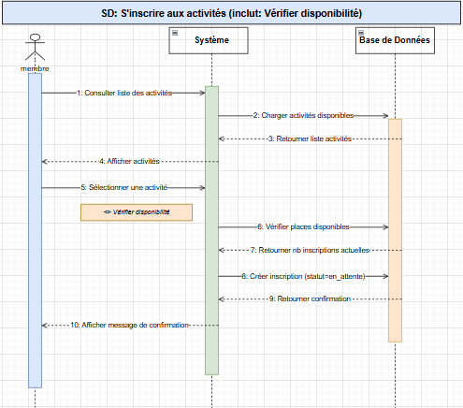
Étapes principales :
- 1-4 : Le membre consulte la liste des activités disponibles (chargée depuis la BD)
- 5 : Le membre sélectionne une activité
- 6-7 : Le système vérifie si le membre n'est pas déjà inscrit (vérification doublon)
- 8-9 : Création d'une inscription avec statut='en_attente' et confirmation affichée

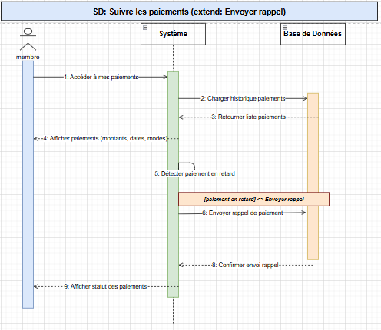
3.4.4 SD : Suivre les paiements (<<extend>>)

Étapes principales :
- 1-4 : Le membre accède à ses paiements, le système charge et affiche l'historique
- 5 : Détection automatique d'un paiement en retard ou d'une inscription non payée
- 6-8 : <<extend>> Déclenchement de l'envoi d'un rappel et confirmation
- 9 : Affichage du statut à jour de tous les paiements

3.4.5 SD : Gérer les séances (Coach)

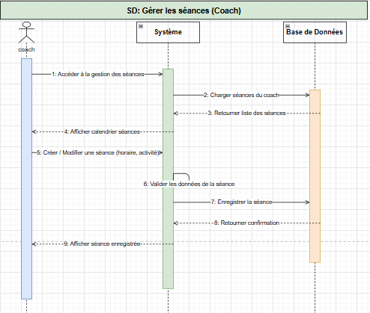

Étapes principales :
- 1-4 : Le coach accède à son dashboard et consulte la liste de ses séances
- 5-7 : Création ou modification d'une séance (sélection activité + horaire)
- 8 : Enregistrement en BD et mise à jour du calendrier affiché

3.4 Diagrammes d'activité :

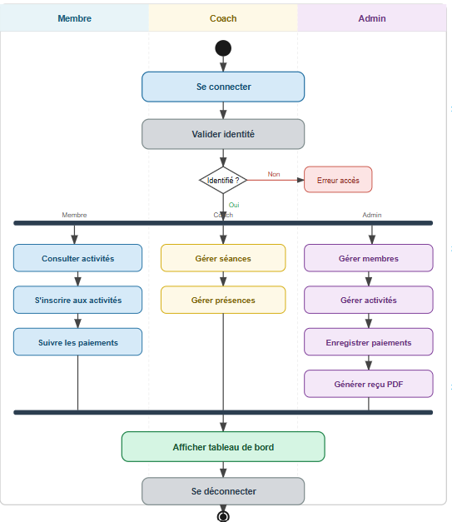

• 1–2 : L'utilisateur se connecte et le système valide son identité ; si incorrecte → Erreur accès, sinon redirection selon le rôle

• 3–5 : Le Membre consulte les activités, s'inscrit et suit ses paiements

• 6–7 : Le Coach gère ses séances et enregistre les présences des membres

• 8–11 : L'Admin gère les membres, les activités, enregistre les paiements et génère les reçus PDF

• 12–13 : Tous les rôles accèdent au tableau de bord puis se déconnectent

3.7 Modèle Conceptuel et Logique de Données (MCD/MLD)
Le Modèle Logique de Données (MLD) de l'application, déduit de la phase de conception, définit les tables et leurs clés. Le schéma relationnel est le suivant :

Tableau 6 mcd - mld
Table | Colonnes principales | Clés
auth_user | id, username, email, password, is_active | PK: id
gestion_profil | id, role | PK: id, FK: utilisateur_id → auth_user
gestion_membre | id, num_adhesion, nom, prenom, date_naissance, statut | PK: id, FK: utilisateur_id → auth_user
gestion_coach | id, specialite, telephone, disponibilite | PK: id, FK: utilisateur_id → auth_user
gestion_activite | id, nom, horaire, prix | PK: id, FK: coach_id → gestion_coach
gestion_inscription | id, date_inscription, statut | PK: id, FK: membre_id, activite_id
gestion_paiement | id, montant, date_paiement, mode | PK: id, FK: membre_id, inscription_id
gestion_presence | id, date_seance, present | PK: id, FK: membre_id, activite_id

Conclusion
Ce chapitre a présenté l'ensemble de la modélisation UML du système. Les diagrammes réalisés constituent le socle de la phase de développement décrite dans le chapitre suivant.

CHAPITRE 4. RÉALISATION ET DÉVELOPPEMENT

Introduction
Ce chapitre présente les aspects techniques de la réalisation du projet : l'environnement de développement, l'architecture adoptée, les fonctionnalités implémentées, les interfaces utilisateur et les difficultés rencontrées.

4.1 Environnement de développement
Tableau 7 Environnement de développement
Outil / Technologie | Version et rôle
Python | 3.14 — Langage de développement principal
Django | 6.0.4 — Framework web backend (MVT)
SQLite | Intégré Django — Base de données de développement
Bootstrap 5 | 5.3 — Framework CSS pour l'interface responsive
VS Code | Éditeur de code principal
Git | Gestion de version du code source
Django Admin | Interface d'administration intégrée Django
Windows 10/11 | Système d'exploitation de développement

4.2 Architecture de l'application

4.2.1 Architecture Django MVT
L'application suit rigoureusement le patron architectural MVT (Model-View-Template) de Django

Tableau 8 Architecture Django MVT
Composant | Rôle dans l'application
Model (M) | 7 classes Django (Profil, Membre, Coach, Activite, Inscription, Paiement, Presence) définissant le schéma BD via l'ORM
View (V) | 17 fonctions de vue dans views.py — traitement des requêtes HTTP, interaction avec les modèles, retour des réponses
Template (T) | 14 fichiers HTML dans gestion/templates/gestion/ — rendu côté serveur avec le moteur de templates Django
URLs | 14 patterns d'URL dans gestion/urls.py + routage principal dans club_sportif/urls.py

4.2.2 Structure du projet
Fichier / Répertoire | Description
club_sportif/settings.py | Configuration globale : apps, BD, middleware, sécurité, INSTALLED_APPS
club_sportif/urls.py | Routage principal : /admin/ et inclusion gestion.urls
gestion/models.py | 7 classes de modèles Django (Profil, Membre, Coach, Activite, Inscription, Paiement, Presence)
gestion/views.py | 17 fonctions de vue protégées par @login_required
gestion/urls.py | 14 patterns d'URL de l'application
gestion/templates/gestion/ | 14 templates HTML : connexion, inscription, 3 dashboards, activités, membres, paiements, présences
gestion/migrations/ | 7 fichiers de migration de la BD (historique des modifications du schéma)
gestion/admin.py | Enregistrement des modèles dans l'interface Django Admin
club_sportif.db | Base de données SQLite (fichier binaire)

4.2.3 Modèle de données — Relations
Les relations entre les 8 tables de la base de données sont les suivantes :
- User ↔ Profil : OneToOne (chaque utilisateur a exactement un profil de rôle)
- User ↔ Membre : OneToOne (un utilisateur rôle=membre possède un profil Membre)
- User ↔ Coach : OneToOne (un utilisateur rôle=coach possède un profil Coach)
- Coach → Activite : ForeignKey (1 coach peut avoir 0..* activités)
- Membre → Inscription : ForeignKey (1 membre peut avoir 0..* inscriptions)
- Activite → Inscription : ForeignKey (1 activité peut avoir 0..* inscriptions)
- Membre → Paiement : ForeignKey (1 membre peut avoir 0..* paiements)
- Inscription → Paiement : ForeignKey optionnel (1 inscription liée à 0..1 paiement)
- Membre → Présence : ForeignKey (1 membre a 0..* enregistrements de présence)
- Activite → Présence : ForeignKey (1 activité a 0..* enregistrements de présence)

4.3 Fonctionnalités implémentées
Tableau 9 Fonctionnalités implémentées
Rôle | Fonctionnalité | Statut
Membre | Inscription (création de compte) | Implémenté
Membre | Connexion et déconnexion sécurisées | Implémenté
Membre | Tableau de bord — inscriptions & paiements | Implémenté
Membre | Consultation des activités disponibles | Implémenté
Membre | Inscription aux activités (vérification doublon) | Implémenté
Membre | Paiement d'une inscription | Implémenté
Membre | Historique des paiements | Implémenté
Coach | Dashboard — liste des séances assignées | Implémenté
Coach | Saisie et gestion des présences | Implémenté
Admin | Dashboard statistique (membres, activités, recettes) | Implémenté
Admin | Gestion membres + recherche + modification statut | Implémenté
Admin | CRUD Activités (créer, modifier, supprimer) | Implémenté
Admin | Enregistrement des paiements | Implémenté

4.4 Interfaces utilisateur
Les captures d'écran ci-dessous illustrent les principales interfaces de l'application.

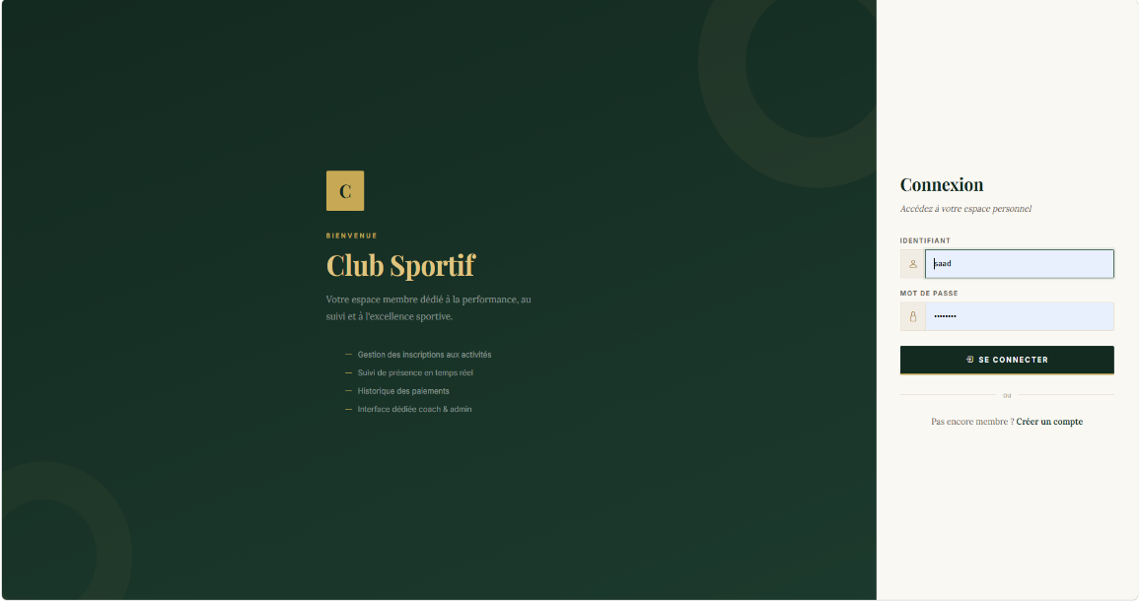
4.4.1 Page de connexion

La page de connexion est la porte d'entrée de l'application. Elle présente un formulaire minimaliste avec champ username et mot de passe. En cas d'identifiants incorrects, un message d'erreur contextuel est affiché. Après authentification réussie, l'utilisateur est automatiquement redirigé vers le tableau de bord correspondant à son rôle.

4.4.2 Tableau de bord Administrateur
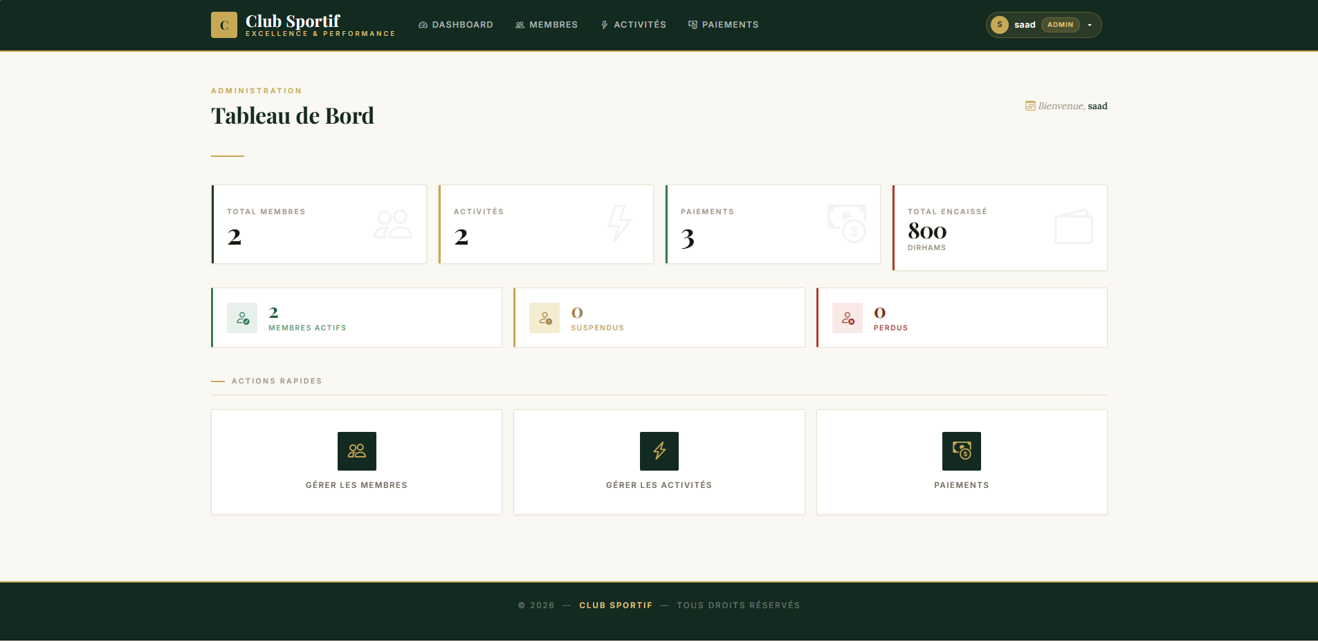
Le tableau de bord administrateur affiche en temps réel : le nombre total de membres, la répartition par statut (actifs, suspendus, perdus), le nombre d'activités, le nombre de paiements enregistrés et le total des recettes. Ces indicateurs sont calculés dynamiquement via des requêtes Django ORM (aggregate, count, filter).

4.4.3 Tableau de bord Membre
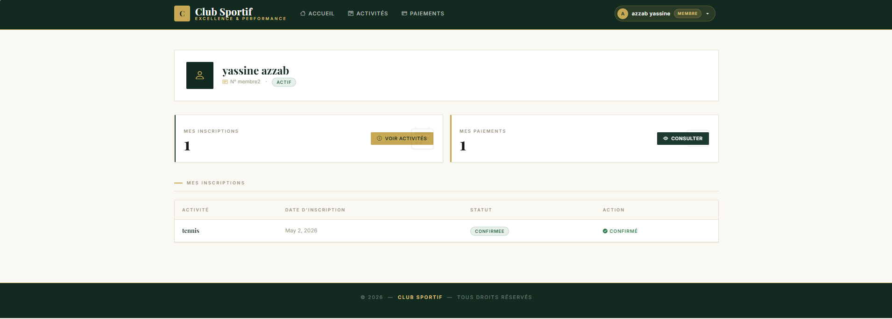
Le tableau de bord du membre affiche ses informations personnelles, la liste de ses inscriptions avec leur statut (en_attente, confirmée, annulée) et son historique de paiements. Un bouton de paiement direct est disponible pour chaque inscription en attente.

4.4.4 Tableau de bord Coach
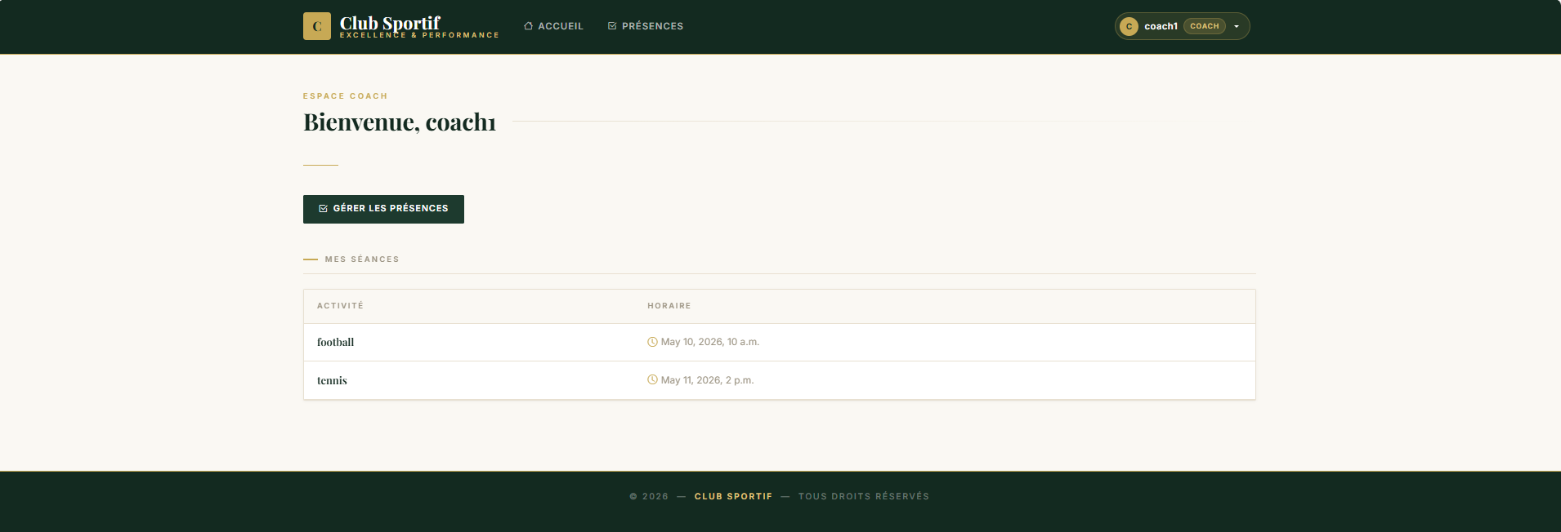
Le tableau de bord du coach affiche la liste des activités qui lui sont assignées avec leurs horaires. Il peut accéder directement à la gestion des présences pour chaque séance.

4.4.5 Gestion des activités (Admin)

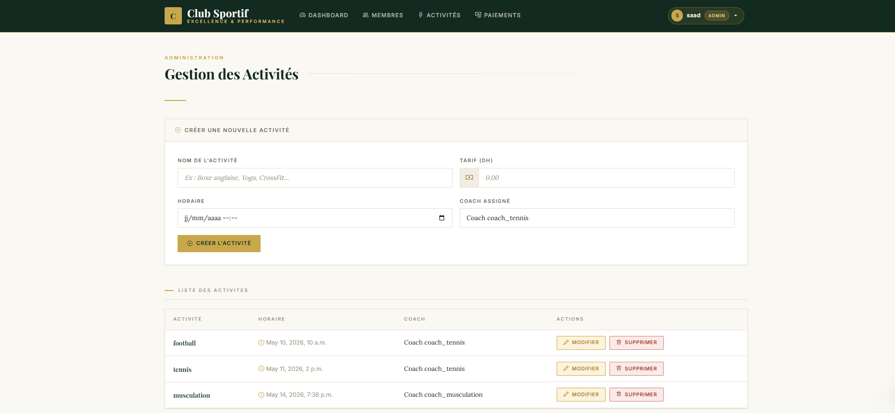
Cette page permet à l'administrateur de créer de nouvelles activités (nom, horaire, coach, prix) et de modifier ou supprimer les activités existantes. La liste complète des activités est affichée avec leurs informations détaillées.

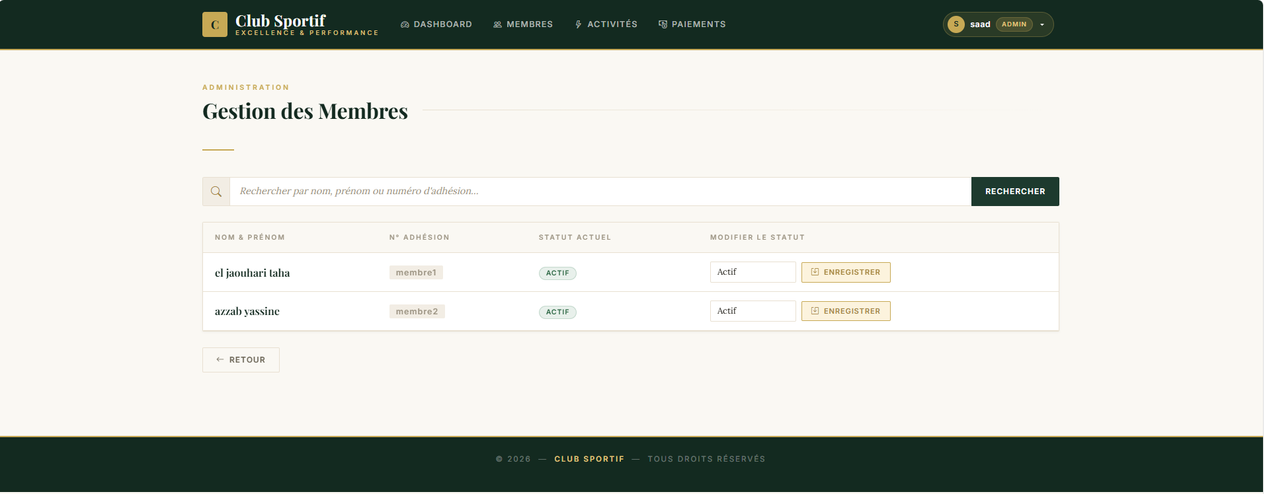
4.4.6 Gestion des membres (Admin)

Cette page offre à l'administrateur une vue complète de tous les membres avec une fonctionnalité de recherche par nom, prénom ou numéro d'adhésion. Il peut modifier le statut de chaque membre (Actif / Suspendu / Perdu) directement depuis cette interface.

4.4.7 Gestion des présences (Coach)

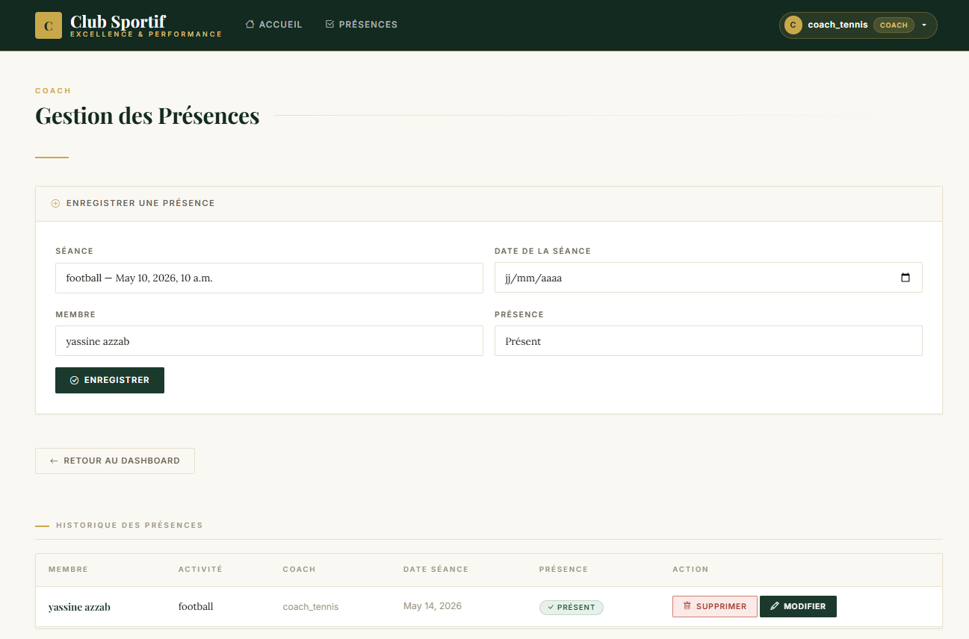
Cette page permet au coach de sélectionner une activité, une date de séance et le membre et puis de marquer individuellement chaque membre inscrit comme présent ou absent. Le système utilise la méthode update_or_create pour éviter les enregistrements dupliqués.

4.4.8 Gestion des paiements (Admin)

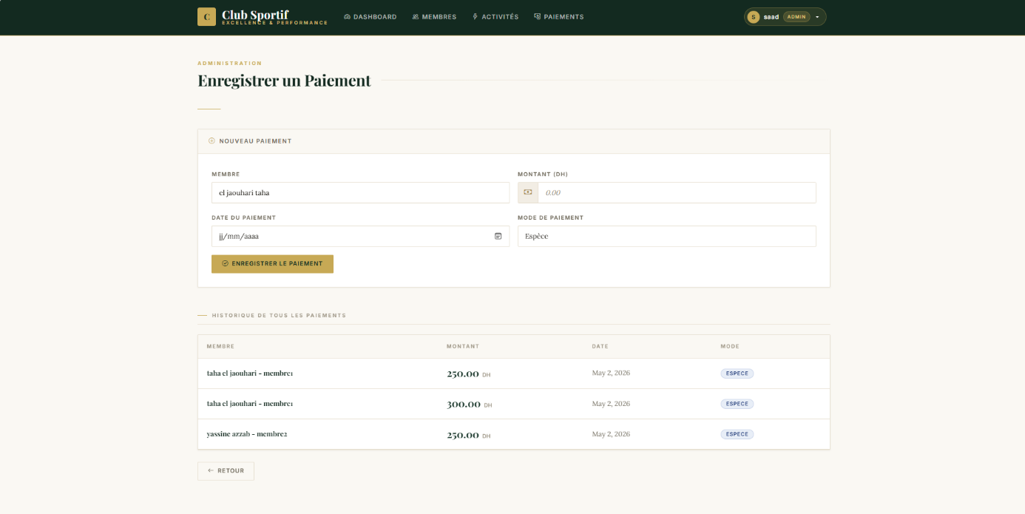
Cette page permet à l'administrateur d'enregistrer les paiements des membres (montant, date, mode de paiement) et de consulter l'historique complet de tous les paiements enregistrés.

4.5 Routage URL — Tableau des endpoints
Tableau 10 Routage URL — Tableau des endpoints
Module | URL | Vue
Auth | / | connexion()
Auth | /inscription/ | inscription()
Auth | /deconnexion/ | deconnexion()
Auth | /dashboard/ | dashboard()
Membre | /membre/dashboard/ | dashboard_membre()
Membre | /membre/activites/ | activites()
Membre | /membre/paiements/ | paiements_membre()
Membre | /membre/payer/<int:inscription_id>/ | payer_inscription()
Coach | /coach/dashboard/ | dashboard_coach()
Coach | /coach/presences/ | gerer_presences()
Coach  Coach | /presences/supprimer/<int:id>/  /presences/modifier/<int:id>/ | supprimer_presence()  modifier_presences()
Admin | /admin-panel/dashboard/ | dashboard_admin()
Admin | /admin-panel/membres/ | gerer_membres()
Admin | /admin-panel/activites/ | gerer_activites()
Admin | /admin-panel/activites/modifier/<id>/ | modifier_activite()
Admin | /admin-panel/activites/supprimer/<id>/ | supprimer_activite()
Admin | /admin-panel/paiements/ | enregistrer_paiement()

4.6 Difficultés rencontrées et solutions
Tableau 11 Difficultés rencontrées et solutions
Difficulté rencontrée | Solution adoptée
Gestion des rôles avec le modèle User Django | Création d'un modèle Profil en OneToOne avec User pour stocker le rôle sans modifier le modèle Django natif
Double enregistrement de présence | Utilisation de Presence.objects.update_or_create() pour éviter les doublons sur (membre, activite, date_seance)
Liaison paiement ↔ inscription | Ajout d'une FK optionnelle inscription dans Paiement via migration, avec vérification deja_paye avant création
Redirection selon le rôle après connexion | Vue dashboard() utilisant request.user.profil.role pour rediriger vers le bon dashboard sans logique dans le template
Prix automatique lors du paiement | Récupération de inscription.activite.prix dans la vue payer_inscription() pour pré-remplir le montant sans saisie manuelle

Conclusion
Ce chapitre a décrit en détail la réalisation technique du projet : l'environnement de développement, l'architecture MVT, les 14 fonctionnalités implémentées et les interfaces utilisateur. Le chapitre suivant présente la validation du système à travers les tests fonctionnels.

CHAPITRE 5. TESTS, RÉSULTATS ET VALIDATION

Introduction
Ce chapitre présente la stratégie de test adoptée, les tests fonctionnels réalisés sur les principaux scénarios d'utilisation, les résultats obtenus et une analyse critique des limites de l'application.

5.1 Stratégie de test
La stratégie de test adoptée est basée sur des tests fonctionnels manuels couvrant les scénarios nominaux et alternatifs de chaque fonctionnalité. Les tests ont été effectués avec trois comptes distincts (un par rôle) afin de valider la séparation des accès.

Environnement de test :
- Serveur : Django Development Server (localhost:8000)
- Base de données : SQLite avec données de test pré-chargées
- Navigateur : Google Chrome (dernière version)
- Comptes de test : admin1/Admin2005, coach1/Coach2005, membre1 (compte créé via l'interface)

5.2 Tests fonctionnels

N° | Cas de test | Données d'entrée | Résultat attendu | Résultat
T01 | Connexion Admin | saad / admin2005 | Redirection → /admin-panel/dashboard/ | OK
T02 | Connexion Coach | Nom d’utilisateur du coach/ tennis2005 | Redirection → /coach/dashboard/ | OK
T03 | Connexion Membre | Nom du membre / xxx | Redirection → /membre/dashboard/ | OK
T04 | Connexion échouée | user / mauvais mdp | Message d'erreur affiché | OK
T05 | Inscription membre | Formulaire complet | Compte créé, redirection connexion | OK
T06 | Inscription username existant | Username déjà pris | Message d'erreur affiché | OK
T07 | S'inscrire à activité | Membre + Activité | Inscription en_attente créée | OK
T08 | Double inscription | Même membre + activité | Message 'Déjà inscrit !' | OK
T09 | Payer inscription | Mode: espece | Paiement créé, statut→confirmée | OK
T10 | Double paiement | Inscription déjà payée | Avertissement affiché | OK
T11 | Créer activité (Admin) | Nom, horaire, coach, prix | Activité créée et listée | OK
T12 | Supprimer activité | Clic supprimer | Activité retirée de la liste | OK
T13 | Modifier statut membre | Suspendu | Statut mis à jour en BD | OK
T14 | Recherche membre | Nom partiel | Liste filtrée affichée | OK
T15 | Saisir présences (Coach) | Activité + date + présents | Présences enregistrées | OK
T16 | Accès non autorisé | URL admin sans login | Redirection vers connexion | OK

5.3 Résultats obtenus
L'ensemble des 16 tests fonctionnels réalisés ont retourné les résultats attendus. Le taux de réussite est de 100% pour les scénarios testés. Les points clés validés sont :
- La séparation stricte des accès entre les trois rôles fonctionne correctement
- Les protections contre les doublons (inscription, paiement, présence) sont opérationnelles
- La redirection automatique selon le rôle après connexion est fonctionnelle
- La gestion des erreurs (messages d'avertissement et d'erreur) est correctement implémentée
- Le cycle de vie complet d'une inscription (en_attente → confirmée) est validé

Conclusion
Ce chapitre a validé le bon fonctionnement de l'ensemble des fonctionnalités de l'application. Les 16 tests réalisés ont tous produit les résultats attendus, confirmant la robustesse de l'implémentation réalisée.

. CONCLUSION GÉNÉRALE ET PERSPECTIVES

Ce Projet de Fin d'Année nous a permis de mener à bien la conception et le développement d'une application web complète de gestion d'un club sportif, en appliquant les compétences acquises tout au long de notre formation en Génie Informatique et Réseaux à l'EMSI.

Sur le plan méthodologique, nous avons suivi une démarche structurée et rigoureuse : analyse des besoins, rédaction d'un cahier des charges, modélisation UML complète (six types de diagrammes), développement itératif par modules, et validation par tests fonctionnels.

Sur le plan technique, ce projet nous a permis de maîtriser le framework Django et son architecture MVT, de mettre en œuvre l'ORM Django pour la gestion relationnelle des données, d'implémenter un système d'authentification et de gestion des rôles, de développer des interfaces responsives avec Bootstrap 5, et de gérer le cycle de vie complet d'une application web.

L'application développée répond pleinement aux objectifs fixés : les trois tableaux de bord (Admin, Coach, Membre) sont opérationnels, les 14 fonctionnalités prévues ont été implémentées, et les 16 tests de validation ont tous produit les résultats attendus.

Les perspectives d'amélioration identifiées pour les versions futures sont :
- Intégration d'un système de génération automatique de reçus PDF avec ReportLab ou WeasyPrint
- Développement d'un module de notifications par email (cotisations impayées, rappels, confirmations)
- Création d'une API REST avec Django REST Framework pour une future application mobile
- Migration vers PostgreSQL et déploiement sur un serveur de production (Heroku, VPS)
- Ajout de graphiques statistiques interactifs sur le dashboard administrateur avec Chart.js
- Implémentation de tests unitaires automatisés avec Django TestCase
- Mise en place d'un système de gestion des listes d'attente pour les activités complètes

En définitive, ce projet constitue une expérience formatrice complète, alliant conception, développement et validation d'une solution informatique répondant à un besoin concret. Il représente une démonstration concrète des compétences techniques et méthodologiques acquises durant notre parcours à l'EMSI.

. BIBLIOGRAPHIE

Ouvrages et documentation :

[1] Documentation officielle Django — https://docs.djangoproject.com/en/stable/
[2] Documentation Bootstrap 5 — https://getbootstrap.com/docs/5.3/
[3] Python Software Foundation, Python 3.14 Documentation — https://docs.python.org/3/
[4] W3Schools, Django Tutorial — https://www.w3schools.com/django/

Références UML :

[5] Fowler M., UML Distilled: A Brief Guide to the Standard Object Modeling Language, 3rd ed., Addison-Wesley, 2003.
[6] Roques P., UML 2 par la pratique, 9ème édition, Eyrolles, 2016.

Ressources en ligne :

[7] Real Python — Django Tutorials — https://realpython.com/tutorials/django/
[8] MDN Web Docs — Web Technologies — https://developer.mozilla.org/
[9] Draw.io — Outil de modélisation UML — https://app.diagrams.net/

Articles scientifiques — Systèmes d'information & Santé :

[10] Blobel B., "Authorisation and Access Control for Electronic
Health Record Systems", International Journal of Medical
Informatics, vol. 73, n° 3, pp. 251–257, Elsevier, 2004.

[11] Sittig D.F., Singh H., "A New Sociotechnical Model for Studying
Health Information Technology", Quality & Safety in Health Care,
vol. 19, pp. i68–i74, 2010.

[12] Shortliffe E.H., Cimino J.J., Biomedical Informatics: Computer
Applications in Health Care and Biomedicine, 4th ed., Springer, 2014.

